LIETUVOS AUTOMOBILIŲ KELIŲ DIREKCIJOS



PRIE SUSISIEKIMO MINISTERIJOS DIREKTORIAUS

ĮSAKYMAS

**DĖL LIETUVOS AUTOMOBILIŲ KELIŲ DIREKCIJOS PRIE SUSISIEKIMO MINISTERIJOS GENERALINIO DIREKTORIAUS 2004 M. GRUODŽIO 20 D. ĮSAKYMO Nr. V-303 „DĖL STATYBOS TAISYKLIŲ IR METODINIŲ NURODYMŲ PATVIRTINIMO“ PAKEITIMO**

2011 m. kovo 7 d. Nr. V-72

Vilnius

Pakeičiu statybos taisykles ST 188710638.07:2004 „Automobilių kelių metalinių ir plastikinių vandens pralaidų kartotiniai konstrukciniai sprendimai“, patvirtintas Lietuvos automobilių kelių direkcijos prie Susisiekimo ministerijos generalinio direktoriaus 2004 m. gruodžio 20 d. įsakymu Nr. V-303 „Dėl statybos taisyklių ir metodinių nurodymų patvirtinimo“ (Žin., 2004, Nr. [185-6885](https://www.e-tar.lt/portal/lt/legalAct/TAR.4869904D6DD0); 2008, Nr. [104-4017](https://www.e-tar.lt/portal/lt/legalAct/TAR.E5EAB0766CA3)):

1. Išdėstau taisyklių I dalies II skyriaus 2 punktą taip:

„2. Šios statybos taisyklės parengtos vadovaujantis šiais normatyviniais statybos techniniais dokumentais:

2.1. kelių techniniu reglamentu KTR 1.01:2008 „Automobilių keliai“ (Žin., 2008, Nr. [9-322](https://www.e-tar.lt/portal/lt/legalAct/TAR.3383DAEA9386));

2.2. statybos techninių reikalavimų reglamentu STR 2.06.02:2001 „Tiltai ir tuneliai. Bendrieji reikalavimai“ (Žin., 2001, Nr. [53-1899](https://www.e-tar.lt/portal/lt/legalAct/TAR.849E0FAFAB21));

2.3. statybos techniniu reglamentu STR 1.01.04:2002 „Statybos produktai. Atitikties įvertinimas ir „CE“ ženklinimas“ (Žin., 2002, Nr. [54-2140](https://www.e-tar.lt/portal/lt/legalAct/TAR.067BAF0886DF));

2.4. statybos techniniu reglamentu STR 1.03.02:2008 „Statybos produktų atitikties deklaravimas“ (Žin., 2002, Nr. [54-2142](https://www.e-tar.lt/portal/lt/legalAct/TAR.8AE22F766805); 2008, Nr. [47-1764](https://www.e-tar.lt/portal/lt/legalAct/TAR.F4BAB142F366));

2.5. statybos taisyklėmis ST 8871063.01:2002 „Automobilių kelių apvalių gelžbetoninių vandens pralaidų kartotiniai konstrukciniai sprendiniai“ (Žin., 2003, Nr. [3-86](https://www.e-tar.lt/portal/lt/legalAct/TAR.1AB34BDDD811));

2.6. statybos taisyklėmis ST 188710638.06:2004 „Automobilių kelių žemės sankasos įrengimas“ (Žin., 2002, Nr. 185-6885);

2.7. Lietuvos standartu LST 1331 „Automobilių kelių gruntai. Terminai ir apibrėžimai. Klasifikacija“;

2.8. statybos rekomendacijomis R 34-01 „Automobilių kelių pagrindai“ (Informaciniai pranešimai, 2002, Nr. [18-60](https://www.e-tar.lt/portal/lt/legalAct/TAR.FA7F1FD00FF5));

2.9. statybos rekomendacijomis R 33-02 „Automobilių kelių inžineriniai geologiniai tyrinėjimai“ (Žin., 2003, Nr. [3-87](https://www.e-tar.lt/portal/lt/legalAct/TAR.4DF139066FCE));

2.10. Lietuvos standartu LST EN ISO 1461 „Geležies ir plieno gaminių lydalinės cinko dangos. Techniniai reikalavimai ir bandymo metodai“;

2.11. Lietuvos standartu LST EN ISO 12944-5 „Dažai ir lakai. Plieninių konstrukcijų apsauga nuo korozijos apsauginėmis dažų sistemomis. 5 dalis. Apsauginės dažų sistemos“;

2.12. Lietuvos standartu LST EN ISO 14713:

2.12.1. LST EN ISO 14713-1 „Cinko dangos. Konstrukcijose esančios geležies ir plieno apsaugos nuo korozijos gairės ir rekomendacijos. 1 dalis. Bendrieji projektavimo ir korozinio atsparumo principai“;

2.12.2. LST EN ISO 14713-2 „Cinko dangos. Konstrukcijose esančios geležies ir plieno apsaugos nuo korozijos gairės ir rekomendacijos. 2 dalis. Karštasis cinkavimas“;

2.12.3. LST EN ISO 14713-3 „Cinko dangos. Konstrukcijose esančios geležies ir plieno apsaugos nuo korozijos gairės ir rekomendacijos. 3 dalis. Difuzinis cinkavimas“;

2.13. Lietuvos standartu LST EN 10240 „Apsauginės plieninių vamzdžių vidaus ir (arba) išorės dangos. Automatiniuose įrenginiuose lydalinio cinkavimo būdu dengiamų dangų techniniai reikalavimai“;

2.14. Lietuvos standartu LST EN ISO 9969 „Termoplastikiniai vamzdžiai. Žiedinio standumo nustatymas“;

2.15. Lietuvos standartu LST EN ISO 13968 „Plastikinių vamzdynų ir kanalų sistemos. Termoplastikiniai vamzdžiai. Žiedinio lankstumo nustatymas“;

2.16. Lietuvos standartu LST EN 12091 „Statybiniai termoizoliaciniai gaminiai. Atsparumo šalčiui nustatymas“;

2.17. Lietuvos standartu LST EN 1411 „Plastikinių vamzdynų ir kanalų sistemos. Termoplastikiniai vamzdžiai. Atsparumo išoriniams smūgiams nustatymas laiptų metodu“;

2.18. statybos techniniu reglamentu STR 2.05.03:2003 „Statybinių konstrukcijų projektavimo pagrindai“ (Žin., 2003, Nr. [59-2682](https://www.e-tar.lt/portal/lt/legalAct/TAR.EB554E4C6BFA));

2.19. statybos techniniu reglamentu STR 2.05.04:2003 „Poveikiai ir apkrovos“ (Žin., 2003, Nr. [59-2683](https://www.e-tar.lt/portal/lt/legalAct/TAR.E5D5DC3C496B));

2.20. statybos techniniu reglamentu STR 2.05.03:2003 „Statybinių konstrukcijų projektavimo pagrindai“ (Žin., 2003, Nr. [59-2682](https://www.e-tar.lt/portal/lt/legalAct/TAR.EB554E4C6BFA));

2.21. Pettersson L., Sundquist H. 2010. „Design of soil steel composite bridges“ Fourth edition. Stockholm. ISSN 1103-4289;

2.22. Lietuvos standartu LST EN 10346 „Ištisine lydaline danga dengti plokštieji plieniniai gaminiai. Techninės tiekimo sąlygos“;

2.23. Lietuvos standartu LST EN 10169-2 „Plokštieji plieno gaminiai, ritiniuose tolydžiai dengti organine danga. 2 dalis. Gaminiai, naudojami pastatų išorėje“;

2.24. standartu ASTM A742 „Specification for Steel Sheet, Metallic Coated and Polymer Precoated for Corrugated Steel Pipe“ (www.astm.org)“.

2. Išdėstau taisyklių I dalies III skyriaus 4.1 punktą taip:

„4.1. Pralaidos skersmuo (plotis) parenkamas vadovaujantis 1 ir 2 pav.

(pav.)

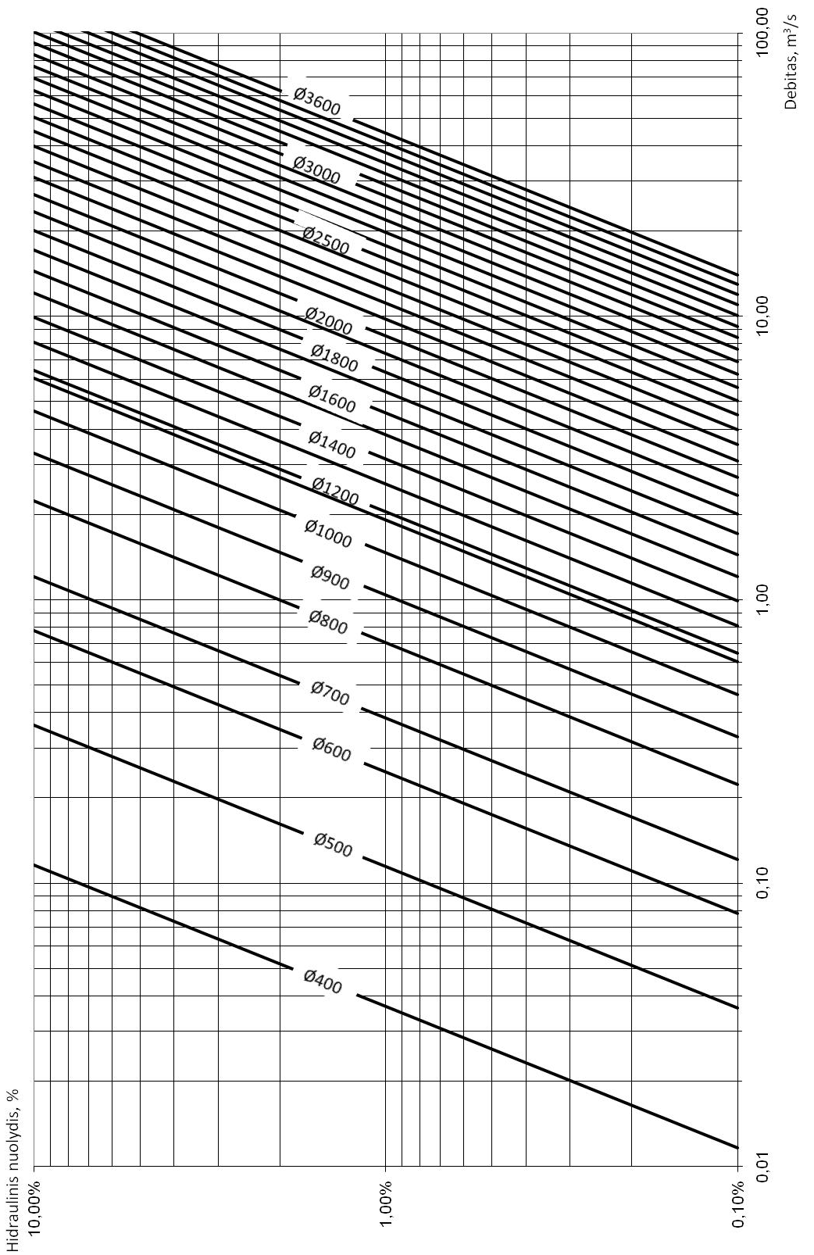

1 pav. Nepatvenktų vandens apvalių pralaidų hidrauliniai rodikliai.

Nomograma rodo vandens debitą Qm, kai vamzdis pripildytas 75%

ir kai yra mažiausias atstumas nuo vamzdžio viršaus.

(pav.)

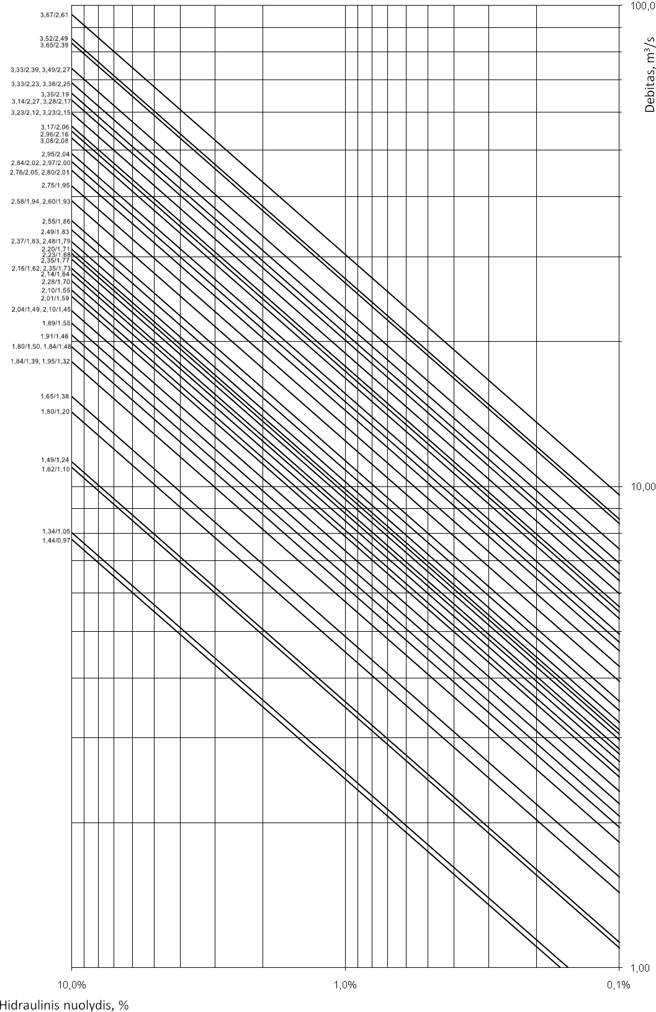

2 pav. Nepatvenktų vandens deformuoto žiedo skerspjūvio pralaidų hidrauliniai rodikliai.

Nomograma rodo vandens debitą Qm, kai vamzdis pripildytas 75% ir kai yra mažiausias atstumas nuo vamzdžio viršaus.“

3. Papildau taisyklių I dalies III skyrių šiuo 4.3 punktu:

„4.3. Metalinės gofruotos konstrukcijos apskaičiuojamos ribinių būvių metodu. Saugos ir tinkamumo ribiniai būviai įvertinami pagal skaičiavimo metodus (dalinių koeficientų, dalinių koeficientų su bandymais arba tiesioginį informacinį statistinį). Metalinių gofruotų konstrukcijų ribinių būvių skaičiavimai pagal dalinių koeficientų metodą aprašyti projektavimo instrukcijoje „Design of soil steel composite bridges“ [2.21].

Konstrukcijos projektavimas atliekamas sudarius skaičiuojamąją schemą. Skaičiuojamojoje schemoje nagrinėjamas bendras metalinių gofruotų konstrukcijų ir jas supančio grunto bei pagrindų darbas. Skaičiuojamoji schema yra dvimatė arba trimatė, kuri užtikrina reikiamą tikslumą nustatant įražas ir metalinių gofruotų konstrukcijų elementų apkrovas bei jas supantį gruntą. Žinant konstrukcijos geometrinius matmenis, medžiagos mechanines savybes ir konstrukciją veikiančias apkrovas, įvertinamas konstrukcijos patikimumas, nustatomas vamzdžio skerspjūvio sienutės storis.“

4. Išdėstau taisyklių I dalies IV skyriaus I skirsnio 5 punktą taip:

„5. Metalinės vandens pralaidos, kurioms taikomos šios statybos taisyklės, yra montuojamos iš spirališkai gofruotų vamzdžių.

5.1. Spirališkai gofruotų vamzdžių techniniai parametrai yra gofro bangos ilgis, aukštis ir sienelės storis. Priklausomai nuo vamzdžių gamintojo šie rodikliai varijuoja:

bangos ilgis – nuo 68 iki 125 mm;

bangos aukštis – nuo 13 iki 26 mm;

sienelės storis – nuo 1,25 iki 4,25 mm.

5.2. Naudojami spirališkai gofruoti vamzdžiai yra apvalaus ir deformuoto skerspjūvio.

5.2.1. Apvalaus skerspjūvio skersmens vidiniai matmenys – nuo 300 iki 3600 mm.

5.2.2. Deformuoto žiedo skerspjūvio vidiniai matmenys:

deformuoto skerspjūvio plotis – nuo 1340 iki 3670 mm;

deformuoto skerspjūvio aukštis – nuo 970 iki 2610 mm.

Pastaba: II–III dalyse yra pateikti dažniausiai naudojamų matmenų pralaidų tipiniai sprendiniai ir brėžiniai.“

5. Išdėstau taisyklių I dalies IV skyriaus II skirsnio 10 punktą taip:

„10. Metalinių pralaidų antikorozinės dangos turi tenkinti standartų LST EN 10346 [2.22], LST EN 10169-2 [2.23], LST EN 12944-5 [2.11], LST EN 1461 [2.10] reikalavimus.

10.1. Spiralinių pralaidų cinko dangos masė ir storis turi atitikti Z600 klasės reikalavimus pagal standartą LST EN 10346 [2.22].

10.2. Spirališkai gofruotų metalinių pralaidų „TrenchcoatTM“ (laminuotų plastiko plėvele) nominalus storis turi būti 250 ?mium ir atitikti standartų LST EN 10169-2 [2.23], ASTM A742 [2.24] reikalavimus.

10.3. Metalinių pralaidų antikorozinės sistemos epoksidinė danga turi atitikti standarto LST EN 12944-5 [2.11] reikalavimus. Minimalūs epoksidinės dangos storiai nurodyti 3 lentelėje.“

6. Išdėstau taisyklių I dalies IV skyriaus II skirsnio 11 punktą taip:

„11. Metalinių pralaidų papildomos antikorozinės dangos tipas ir storis parenkami pagal užsakovo nustatytą saugaus naudojimo laiką (žr. 15 punktą) ir aplinkos agresyvumo pobūdį (žr. 12 punktą).“

7. Išdėstau taisyklių I dalies IV skyriaus II skirsnio 3 lentelę taip:

„3 lentelė. Metalinių pralaidų antikorozinių sistemų reikalavimai

|  |  |  |  |  |
| --- | --- | --- | --- | --- |
| Kelio kategorija | Normali aplinka | | Padidinto agresyvumo aplinka | |
| Cinkuota, epoksidinė danga, ?mium | Cinkuota, laminuota „Trenchcoat TM“ plastiko plėvele danga, ?mium | Cinkuota, epoksidinė danga, ?mium | Cinkuota, laminuota „Trenchcoat TM“ plastiko plėvele danga, ?mium |
| AM–I | 300 | 250 | 400 | 250 |
| II–IV | 200 | 250 | 300 | 250 |
| V | 200 | 250 | 200 | 250 |
| **Pastabos:**  1. Ilgaamžiškumo skaičiavimuose pasirenkama papildoma 0,5 mm metalo sluoksnio atsarga.  2. Laminuotos plastiko plėvele dangos naudojamos tik spirališkai gofruotiems vamzdžiams.  3. Vandens greičio apribojimai:  3.1. kai vidutinis srovės greitis ne potvynio metu yra nuo 1,5 iki 4,5 m/s, tada minimalus papildomos epoksidinės dangos storis turi būti 400 ?mium, net jei 3 lentelėje nurodyta mažesnė reikšmė;  3.2. kai vidutinės srovės greitis ne potvynio metu yra daugiau kaip 4,5 m/s, tada atlikus 3 lentelėje nurodytą padengimą pralaidos dugnas turi būti papildomai betonuojamas. | | | | |

“

8. Išdėstau taisyklių I dalies IV skyriaus II skirsnio 14 punktą taip:

„14. Pralaidų iš spirališkai gofruotų vamzdžių saugaus naudojimo laikas nustatomas įvertinant aplinkos agresyvumo pobūdį, kelio kategoriją ir pasirinktą antikorozinės dangos sistemą.“

9. Išdėstau taisyklių I dalies IV skyriaus II skirsnio 17 punktą taip:

„17. Pasirenkama, kad metalinių pralaidų metalo ir antikorozinės sistemos dangų irimo greitis normalioje aplinkoje yra:

– plieno – nuo 30 iki 75 ?mium/metus;

– cinko – nuo 2 iki 5 ?mium/metus;

– aliuminio – nuo 5 iki 13 ?mium/metus;

– epoksidinės – nuo 3 iki 8 ?mium/metus;

– laminuotos plastiko plėvele – iki 2 ?mium/metus.“

10. Išdėstau taisyklių I dalies IV skyriaus II skirsnio 18 punktą taip:

„18. Pasirenkama, kad metalinių pralaidų metalo ir antikorozinės sistemos dangų irimo greitis padidinto agresyvumo aplinkoje yra:

– plieno – nuo 75 iki 120 ?mium/metus;

– cinko – nuo 5 iki 8 ?mium/metus;

– aliuminio – nuo >13 ?mium/metus (ir kai chlorido kiekis vandenyje >2%);

– epoksidinės – nuo 8 iki 12 ?mium/metus;

– laminuotos plastiko plėvele – nuo 2 iki 3 ?mium/metus.“

Direktorius Skirmantas Skrinskas